

**Universität für Bodenkultur Wien**  
University of Natural Resources and Life Sciences, Vienna

**SAP – Berichtsuser – Schulungshandout**

**Thomas Christen**

**Michael Hein**

**Lisa Leidolf**





**SAP – Berichtsuser-Schulung**

**Handout / Agenda**

Thomas Christen

Michael Hein

**Beherrschen der wichtigsten / häufigsten gebrauchten Abfragen aus dem SAP (Rechnungswesen); nämlich:**

1. Budgetgrundsätze und Budgetberichte (Hein)
2. Kostenstellen / Innenauftragsberichte (Hein)
3. Offene Posten-Liste (Christen)
4. Varianten (Christen)
5. Einzelpostenlisten (Christen)
6. Layouts (Christen)
7. jahresübergreifende Abfragen (Hein)
8. Anlagenbestand (Christen)
9. Personalbuchungen (Christen)
10. spezielle Verrechnungen (Christen, Hein)

(zB Inter-Company, Leistungsverrechnung, Transferzahlungen)

**SAP – Berichtsuserhandbuch**

nach login auf der Homepage des Rechnungswesen:

<http://www.boku.ac.at/fileadmin/_migrated/content_uploads/Berichtsuser_Handbuch.pdf>

Welche Fragen werden Sie am Ende des Kurses beantworten können (learning outcome)?

Sie werden Bescheid wissen

* über die BOKU-Budgettöpfe und deren Reglements
* über die Unterschiede zwischen Kostenstellen und Innenaufträgen
* über die BOKU-Kostenarten(gruppen)
* über Abschreibungen versus Investitionsausgaben
* über Vorauszahlungen (ARA – aktive Rechnungsabgrenzung)
* über die Logik der internen Verrechnungen

Sie werden die wichtigsten SAP-Berichte bedienen können:

* Budgetbericht neu
* Kostenstellenberichte
* Innenauftragsberichte
* Offene Posten Liste
* Anlagenbericht
* Einzelpostenlisten

Sie werden Auskunft geben können

* über den Stand des Bundesbudgets
* über den Stand der Projektmittel §26 und §27
* über bezahlte / unbezahlte Eingangs- und Ausgangsrechnungen
* über einzelne Buchungen (Einzelposten)

Sie werden im Detail Fragen beantworten können

* zu Sachkostenbuchungen
* zu Personalkostenbuchungen
* zu Investitionsbuchungen
* zu internen Verrechnungen
* zu ausgestellten Fakturen

**Bei Unklarheiten, bitte Ihre Frage notieren und diese am Ende des jeweiligen Blocks stellen!**

1. **Budgetgrundsätze und Budgetberichte (Hein)**

**Allgemeines**

**Kostenstellen** **§ 27 – Projekte**

FIS – ID

2 **. . .** 00 7 **. . .** 00 **. . . .**

**OE-Nummer**

**OE-Nummer**

**§ 26 – Projekte**

T **. . .** 00 **. . . .**

**OE-Nummer**

A **. . .** 00 **. . . .**

**OE-Nummer**

**Innenaufträge**

**OE-Nummer**

Sachmittel: 2 **. . .** 000 000 ff

Exkursionen: 4 **. . .** 000 000 ff

Investitionen: 5 **. . .** 000 000 ff

Literatur 5 **. . .** 001 000

Eigenleistungen 6 **. . .** 00 **. . . .**

Transfergelder C **. . .** 00 **. . . .**pers. Gehalts-IA P **. . .** 0 **. . . . .**

Die ersten zwei Ziffern der OE-Nummer geben Auskunft über die Departmentzugehörigkeit.

**Einige Buttons und ihre Bedeutung**

 …. Ausführen

 …. Öffnen eines weiteren Modus (max. 6)

 …. Belegkopf anzeigen

 …. Navigieren im Bericht (li/re)

 …. Mehrfachselektion (Auswahl mehrerer Intervalle und Werte möglich)

 …. Bericht expandieren

…. Bericht komprimieren



…. Bericht nach Excel exportieren

 …. Layout ändern

…. Layout auswählen

…. Layout sichern

…. Filter setzen

**Der Budgetbericht**

Der Budgetbericht gibt einen Überblick über die aktuelle Budgetsituation einer Organisationseinheit. Dieser Bericht kann mit und ohne Bundes-Personal angezeigt werden. Er wird jedoch – bis auf wenige Ausnahmen - nur sinnvoll in der Variante ohne Bundes-Personal verwendet.

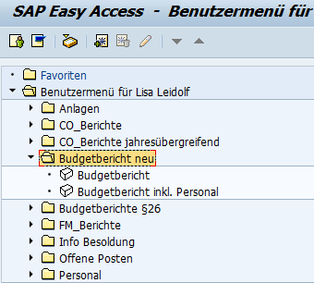

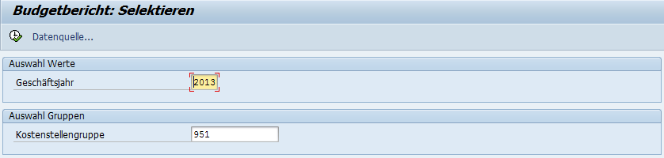Nach einem Klick auf Budgetbericht erscheint die folgende Selektionsmaske:

Der nächste Schritt besteht darin, das Geschäftsjahr und die Kostenstellengruppe einzugeben. Die Kostenstellengruppe ist die organisatorische Einheit. Diese ist die Departmentnummer bzw. die Institutsnummer. Mit einem Klick auf „Ausführen“ öffnet sich der Bericht.

Dieser ist in 2 Bereiche unterteilt.

* Im oberen Bereich sieht man das Budget (Budget, Budgetverbrauch, Verfügungsrest)
* Der untere Bereich gibt Auskunft über die Ausgaben (& Einnahmen)

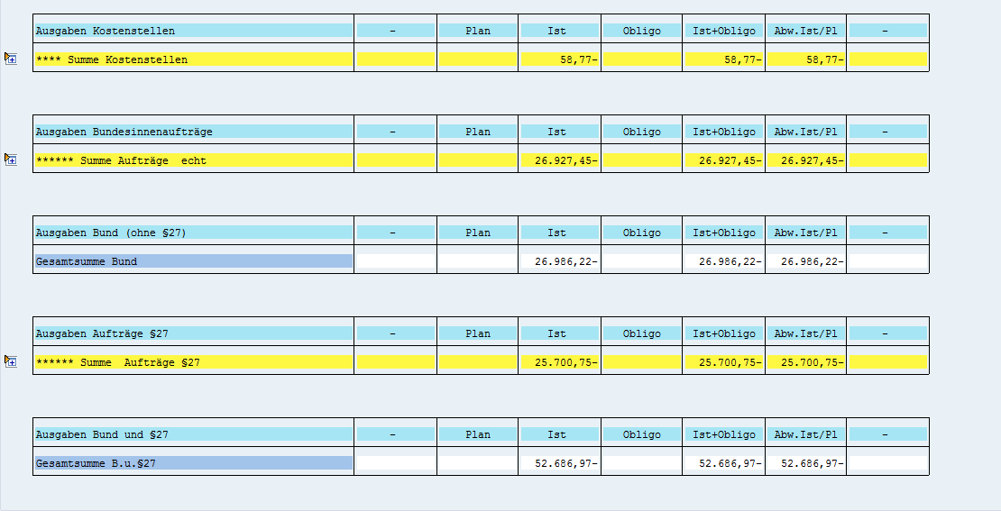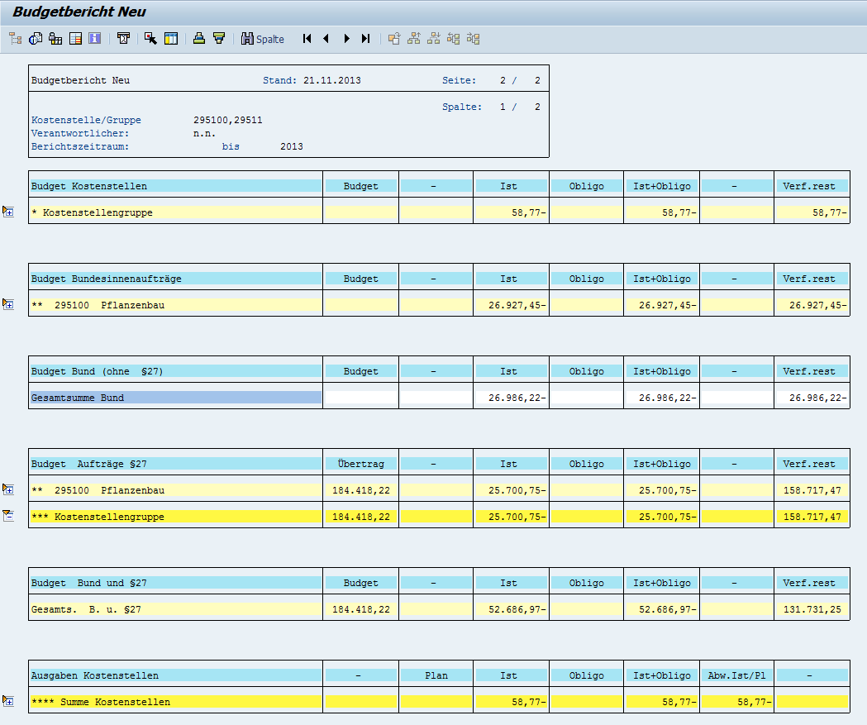

**BUDGET**

**AUSGABEN**

Unter einem positiven **Verfügungsrest** versteht man jenen Anteil am Budget, der noch vorhanden ist. Ein Verfügungsrest mit einem negativen Vorzeichen bedeutet, dass die Ausgaben das Budget überschritten haben.

Unter **Obligo** versteht man einen Vermerk über die Verwendung (eingebuchte Bestellung).

**Expandieren und Komprimieren des Berichts**

Durch einen Klick auf  öffnet sich die Ansicht immer **nach oben**. Die Informationen werden detailliert angezeigt, um einen genaueren Überblick zu erhalten.

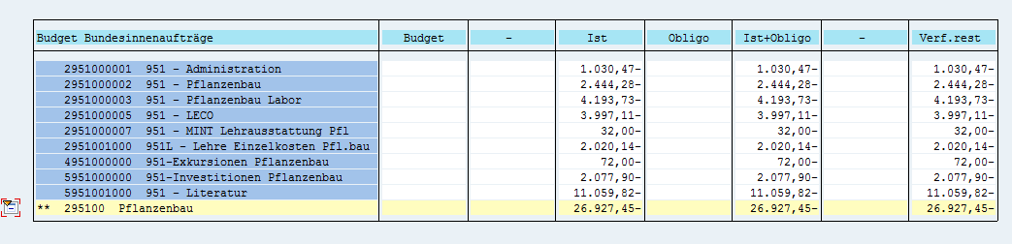Mit einem Klick auf wird die Detailansicht wieder geschlossen.



Bei einem Klick auf Sicht / Bericht vollständig expandieren werden **alle** Detailansichten geöffnet. Um diese wieder gänzlich zu schließen bedarf es eines Klicks auf „Bericht vollständig komprimieren“.

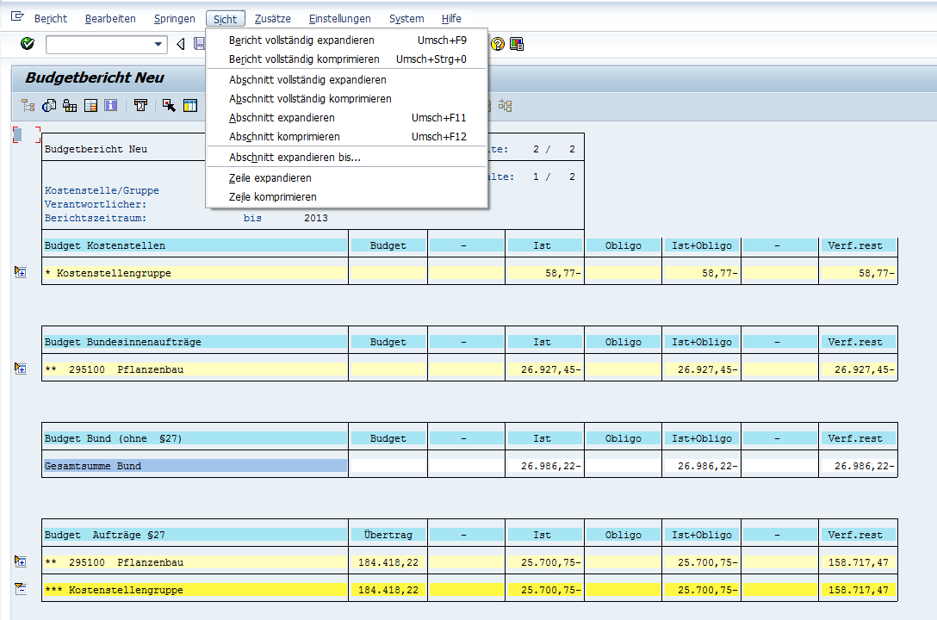

**Berichte exportieren**

Um einen Bericht vollständig ins Excel zu exportieren, bedarf es eines Klicks auf Einstellungen/Optionen. Im Feld „Art der Ausgabe“ muss „MS Excel“ ausgewählt werden.

Achtung: vorher vollständig expandieren!

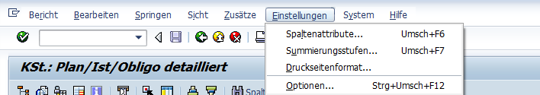

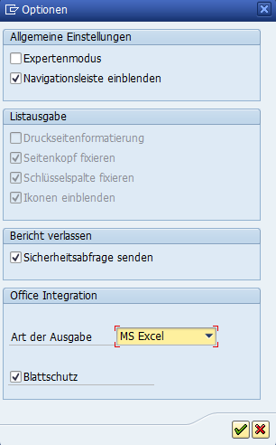



**MS Excel auswählen**

**Achtung:** in Excel muss die Makro-sicherheit auf „mittel“ gestellt werden.



**Blattschutz entfernen**

da Nachbearbeitung in Excel sonst nicht möglich

**Die Summen sind nach dem Übertrag ins Excel nur Werte und keine Formeln. Das heißt, wenn Sie einzelne Werte ändern oder Filter setzen, wird die Änderung nicht in die Summe übernommen.**

**Im Budgetbericht sind Erlöse mit „+“ und Aufwände mit „-“ versehen. Nach dem Export ins Excel sind die Vorzeichen umgekehrt.**

**In allen anderen CO-Berichten sind Erlöse mit „-“ und Aufwände mit „+“ versehen. Hierbei ändern sich beim Export ins Excel keine Vorzeichen.**

1. **Kostenstellen / Innenauftragsberichte ( CO-Berichte) (Hein)**

Bei den Standard-CO-Berichten ist die Auswahl der Werte für den Berichtszeitraum auf innerhalb eines Geschäftsjahres beschränkt.

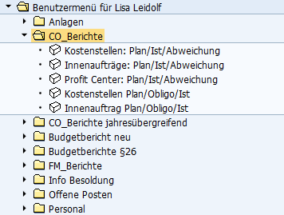

Die Daten, die im Bericht angezeigt werden, hängen von folgenden Einstellungen ab:

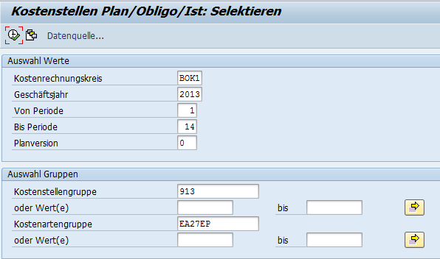

Der **Kostenrechnungskreis** ist immer „BOK1“

Bei **„Von Periode“** – **„Bis Periode“** muss immer „1“ bis „14“ eingegeben werden, da in Periode 13 und 14 noch Personal- bzw. Abgrenzungsbuchungen vorgenommen werden.

Bei **Planversion** „0“ werden nur Istwerte angezeigt, bei „ZB“ werden auch Budgetwerte dargestellt.

Die **Kostenstellengruppe** besteht in der Departmentnummer bzw. der Institutsnummer. Bei der Suche nach einer bestimmten Kostenstelle oder einem bestimmten Innenauftrag wird dies im Feld **„Wert(e)“** eingetragen. Es können außerdem durch **Mehrfachselektionen** mehrere Werte, Intervalle, Kostenstellen bzw. Innenaufträge ausgewählt werden.

Bei der **Kostenartengruppe** wird zwischen Bund und § 27 unterschieden:

* Bund ohne Personal 🡪 **EA**
* Bund mit Personal 🡪 **EAP**
* §27 (immer mit Personal) 🡪 **EA27EP**

**Der Kostenstellenbericht**

Der Kostenstellenbericht zeigt die Ist-Kosten, gegliedert nach Kostenartengruppen, für den gewählten Zeitraum.

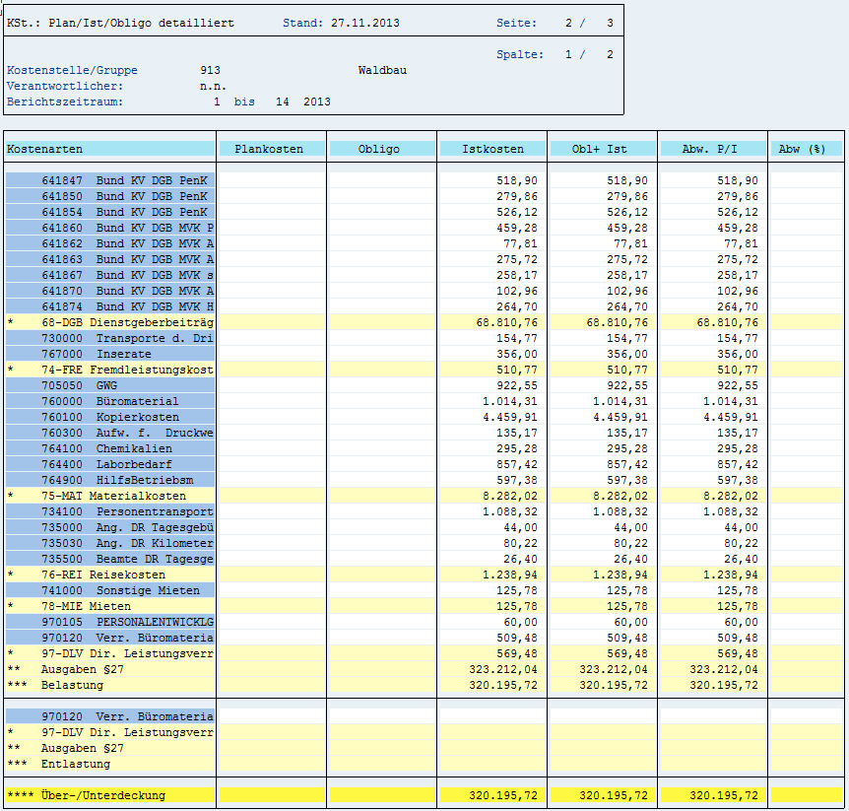

Um zur detaillierten Übersicht der Einzelposten zu gelangen, bedarf es eines Klicks auf eine Kostenstelle bzw. auf den Saldo. Daraufhin öffnet sich das Kontextmenü und „Kostenstellen Einzelposten Ist“ wird ausgewählt.

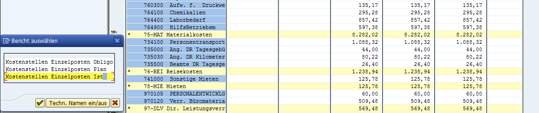

**Innenauftragsbericht**

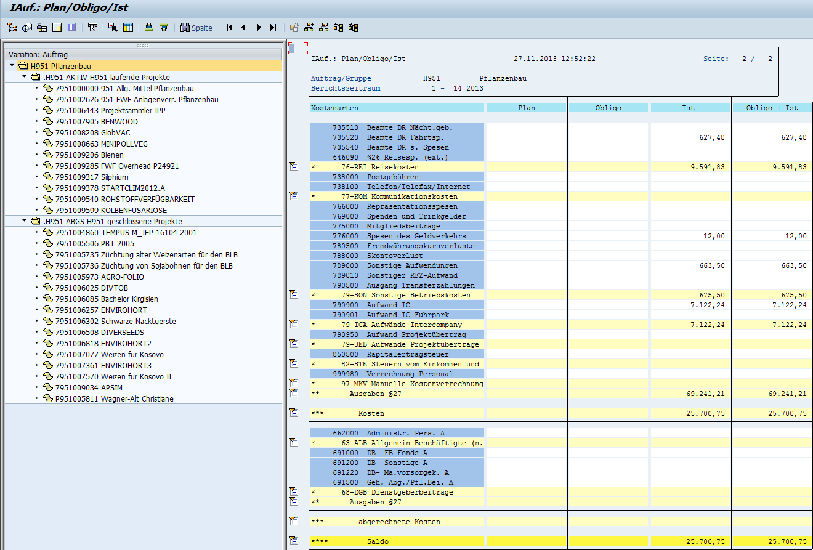

In diesem Bericht sieht man alle Innenaufträge laufender und abgeschlossener Projekte einer Organisationseinheit. Durch Anklicken eines einzelnen Auftrages werden die entsprechenden Auftragsdaten selektiert. Der Bericht kann in der Einstiegsselektion auch so abgerufen werden, dass nur ein einzelner Auftrag angezeigt wird.

Um zu den Einzelposten zu gelangen, gibt es zwei Möglichkeiten:

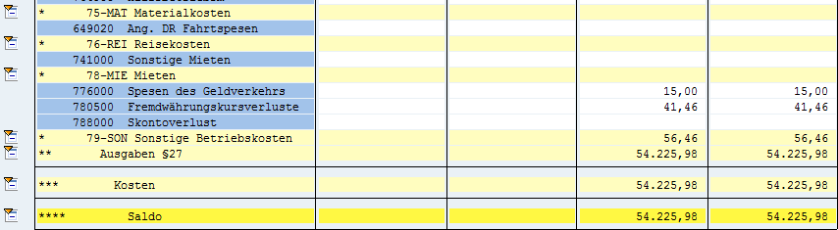

Doppelklick 🡪 zeigt die Einzelposten über den gewählten Zeitraum

Doppelklick 🡪 zeigt die Einzelposten über die gesamte Projektlaufzeit

1. **Offene Posten Liste (Christen)**



Dieser Bericht dient zur Abfrage der offenen Posten (offene Eingangs-/Ausgangsrechnungen).

Solange die Rechnungen nicht bezahlt wurden, erscheinen sie in SAP als offen und in den CO-Einzelpostenberichten fehlt ein Eintrag in der Spalte Ausgleichsdatum.

Im Bock „Postenauswahl“ besteht die Möglichkeit, die offenen Posten zu einem bestimmten Stichtag, oder alle Posten zu einem bestimmten Buchungsdatum oder Intervall anzeigen zu lassen.

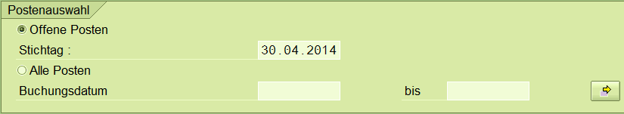

Im Block „SUCHE NACH“ gibt es verschiedenste Möglichkeiten der Auswahl.

Wenn man nicht sicher ist, auf welche Kostenstelle oder auf welchen Innenauftrag die Rechnung gebucht wurde, empfiehlt sich folgende Eingabe:

Durch Klick auf „mit zugeh. Objekten“ werden auch bei der Auswahl „nach Kostenstellen“ alle Innenaufträge zusätzlich berücksichtigt.

Statt dem Kostenstellenintervall kann hier auch die Kostenstellengruppe angegeben werden (in diesem Beispiel 933).

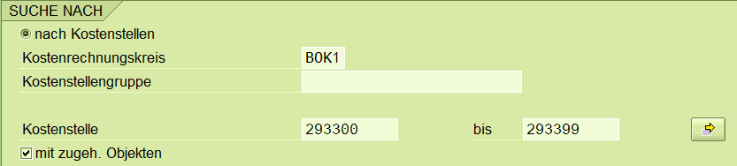

Der Bericht kann jedoch je nach Auswahl auch nur für einzelne Kostenstellen oder einzelne Innenaufträge ausgeführt werden.

Im Block „AUSWAHL“ kann noch ausgewählt werden, ob die Abfrage für alle Debitoren, alle Kreditoren, oder einzelne D/K gewünscht wird.

Der Bericht wird mit Klick auf  ausgeführt.

Es kann nun ein Layout erstellt werden, welches die benötigten Daten enthält.

In diesem Bericht besteht auch die Möglichkeit, durch entsprechende Spaltenauswahl im Layout, Teilzahlungen abzubilden. Dies ist unter anderem dann wichtig, wenn man den Restbetrag zu offenen Forderungen (Ausgangsrechnungen) abfragen möchte.



1. **Varianten (Christen)**

Varianten dienen der leichteren und zeitsparenderen Erstellung von Abfragen, welche häufiger benötigt werden. Um sich bei jeder Abfrage das wiederholte Eingeben des Geschäftsjahres, der Buchungsperioden, der Kostenstellen, der Innenaufträge und der Kostenarten zu ersparen, kann eine Variante definiert werden, in der diese Angaben verspeichert sind.

Diese „Arbeit“ ist je Abfragevariante einmalig und spart bei jeder weiteren Abfrage Zeit.

Beispiel:



Die gewünschte Abfrage wird erstellt, so als würde der Bericht nur einmalig abgefragt werden.

Geschäftsjahr: 2013

Von Periode: 1

Bis Periode: 14 (nicht 12, da bis in Per. 14 gebucht wird)

Innenaufträge oder Wert(e) Eingabe der gewünschten Innenaufträge

Kostenarten oder Wert(e) Eingabe der gewünschten Kostenarten

Der Button „Mehrfachselektion“  dient zur erweiterten Eingabe der Werte:

Sie haben hier die Möglichkeit mehrere Innenaufträge (bzw. Kostenstellen in den Kostenstellenberichten) einzugeben; und zwar als Einzelwerte …

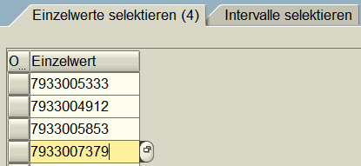

… oder hier im Beispiel der Kostenarten als Intervalle.

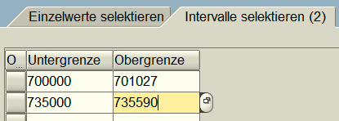

Kombination von Einzelwerten und Intervallen ist möglich. Achten Sie jedoch darauf, dass jeder Wert einmal enthalten ist, also zB ob auch Einzelwerte nicht ohnehin in den Intervallen enthalten sind, sonst werden die Ergebnisse im Bericht doppelt ausgegeben.

Nach Bestätigung der Mehrfachselektion mit  ändert sich zur besseren Ersichtlichkeit, dass Eingaben vorhanden sind das Symbol auf .

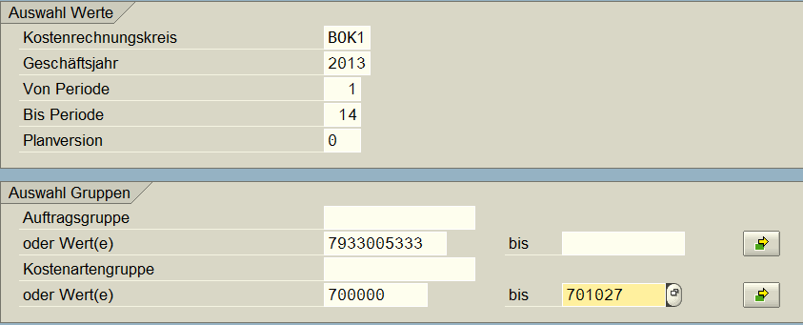

Anstatt nun den Bericht wie gewohnt mit  auszuführen, klicken Sie bitte auf .

Im folgenden Menü vergeben Sie einen Variantennamen und eine Bedeutung (genauere Bezeichnung der Variante).

Wir empfehlen Ihnen, Ihre Variante zu schützen (klick auf „Variante schützen“), damit diese von niemandem geändert werden kann. Sollten Sie dies nicht tun, müssen Sie sich vor jeder Abfrage vergewissern, ob die Abfragedaten nicht von anderer Seite verändert wurden.

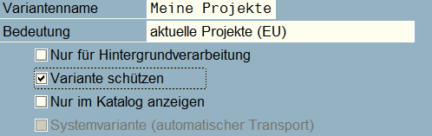

Erweiterte Einstellungen sind im unteren Bereich der Maske möglich. Diese erfordern jedoch ein tiefergehendes Fachwissen, daher wird darauf in Spezialworkshops eingegangen.

Durch Klick auf  wird Ihre Variante gesichert.

Wenn Sie das nächste Mal den Bericht aufrufen möchten, klicken Sie auf .

In der Folgemaske wird Ihr SAP-Kürzel angezeigt. Klicken Sie hier auf .

Es werden alle bisher von Ihnen angelegten Varianten angezeigt. Durch Doppelklick auf die gewünschte Variante erscheint wieder das Einstiegsbild des Berichtes ausgefüllt mit allen Daten.

Nun können Sie den Bericht wie gewohnt mit  ausführen ohne die Daten erneut eingeben zu müssen.

1. **Einzelpostenlisten (Christen)**

Zu den Einzelposten in den CO-Berichten gelangt man durch Doppelklick auf „Saldo“ oder durch Klick auf den Betrag beim jeweiligen Sachkonto.

Spaltenerläuterung der wichtigsten Spalten in den Einzelpostenlisten:

**Buchungsdatum:**

Tag des Monats, mit dem die Rechnung im System erfasst wird. Aus dem Monat des Buchungsdatums leitet sich die Buchungsperiode im CO-Bericht ab.

**Belegdatum:**

Datum der Rechnung. Bei Personalbuchungen entspricht es dem Buchungsdatum.

**Erfassungsdatum:**

Datum, an dem der Beleg gebucht wurde (Timestamp).

**Ausgleichsdatum:**

Datum der Zahlung einer Rechnung; Datum des Geldeingangs einer Faktura.

**Kostenart:**

Entspricht dem Sachkonto. Eindeutige Nummer im Kontenplan.

**Kostenartenbezeichnung/-beschreibung:**

Genaue Bezeichnung (zB Chemikalien, Dienstreisen Taggeld, …).

**Referenz:**

Rechnungsnummer.

**RefBelegNr:**

Nummer des Beleges im Buchhaltungssystem (Belegnummer).

**Bezeichnung:**

Text, der einer Buchung als Information mitgegeben wird (was gekauft wurde; bei Reisebuchungen Datum, Ort und Zweck der Reise; bei Personalbuchungen Triple aus dem Personalverrechnungssystem 🡪 spezielle Codierung im Personalstamm, wird für Auswertungszwecke benötigt).

**Personalnummer:**

Eindeutige Nummer des Mitarbeiters/der Mitarbeiterin im Personalverrechnungssystem.

**Name d. MA:**

Hier wird der Name des Mitarbeiters/der Mitarbeiterin angezeigt. Betrifft großteils Personalbuchungen.

**Name1:**

Enthält den Namen des Kreditors/Debitors bei Eingangsrechnungen bzw. Ausgangsrechnungen.

1. **Layouts (Christen)**

Im Vergleich zu Varianten, dienen Layouts der optischen Darstellung der Abfrageergebnisse.

Diese können wie auch Varianten gespeichert und erneut abgerufen werden.

Neben optischen Verbesserungen wie Farbanpassung, Liniendarstellung, … können vor allem die benötigten Spalten ausgewählt und Summen bzw. Zwischensummen erstellt werden.

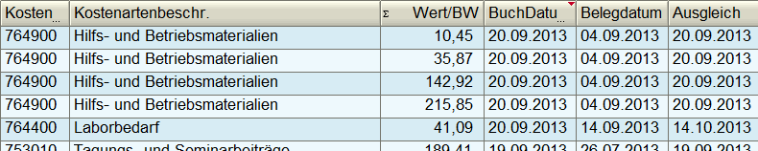

Wie man im Screenshot sehen kann (nur allgemeine Daten ausgewählt – Datenschutz) sind die Daten unsortiert, wenn kein Layout ausgewählt wurde.

Wie wird nun ein Layout erstellt:

Zu allererst, so simpel es klingt, muss man wissen, welche Information man am Ende mit dem Layout erreichen will.

Es gibt 2 Möglichkeiten, die Spaltenanordnung (Reihenfolge) zu erstellen. Man kann die Spalte mit der linken Maustaste durch Klick in den Spaltenkopf markieren, dann loslassen der Maustaste. Bei erneutem Anklicken und Halten im Spaltenkopf, erscheint ein kleines Rechteck unter dem Mauszeiger. Nun kann die Spalte an die gewünschte Stelle gezogen werden. Dann einfach loslassen. Dies ist jedoch nur bei Spalten möglich, welche bereits angezeigt werden. Sollten zusätzliche Spalten benötigt werden, dann muss ohnehin das Symbol  angeklickt werden.

Dadurch öffnet sich das folgende Menü:

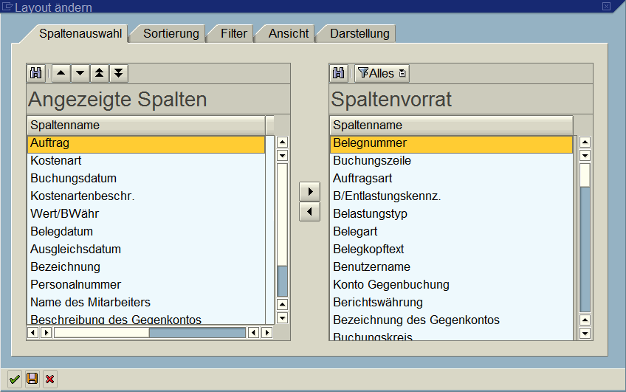

Der Aufbau ist recht einfach. Im linken Teil befinden sich die Spalten, die bereits im Bericht vorhanden sind (auch in dieser Reihenfolge). Im rechten Teil, dem sogenannten Spaltenvorrat befinden sich die Spalten, die noch zur Verfügung stehen.

Nun kann durch Markieren und Benutzen der Pfeile eine oder mehrere Spalten nach links oder nach rechts verschoben werden. Zur Änderung der Reihenfolge im linken Teil sind die vier Pfeilsymbole zu verwenden (Doppelpfeile bedeuten ein Verschieben ganz nach oben oder unten).

Alternativ kann auch in diesem Menü nur durch Markieren und verschieben mit der Maus gearbeitet werden.

Die weiteren Reiter dieses Menüs dienen zur Verfeinerung der Darstellung.

Im Reiter „Sortierung“ kann zB die Reihenfolge der Sortierung (absteigend, aufsteigend) oder auch eine Zwischensumme gewählt werden.

Im Reiter „Filter“ kann aus dem Spaltenvorrat auch ein Kriterium als Filter eingestellt werden. Achten Sie jedoch bei Filtern darauf, dass diese nur verspeichert werden, wenn Sie sie immer wieder benötigen. Wenn man sich zB ein Layout für ein neu zu erstellendes als Vorlage nimmt, muss immer darauf geachtet werden, dass sämtliche Filter wieder entfernt werden, sonst ist das Ergebnis des Berichtes immer falsch (wenn der Filter unbewusst vorhanden ist).

Im Reiter „Darstellung“ haben Sie verschiedenste Möglichkeiten den Bericht optisch zu verfeinern.

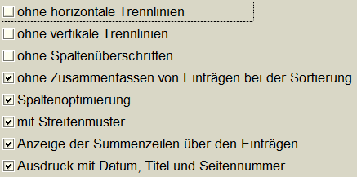

Durch Klicken auf  verlassen Sie die Einstellungen.

Durch Klick auf  können Sie Ihr erstelltes Layout nun speichern.

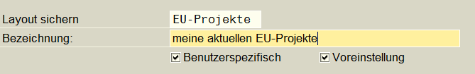

**WICHTIG:**

Einstellung Benutzerspezifisch: Dies bedeutet, dass niemand Ihr Layout sehen und somit auch ändern kann.

Einstellung Voreinstellung: Diese bedeutet, dass das erstellte Layout bei jedem Berichtsaufruf als Voreinstellung angezeigt wird. Sollten Sie ein anderes Layout benötigen müssen Sie dieses mit dem Button  auswählen.

Als Voreinstellung empfiehlt sich somit nur ein allgemeines Layout mit den Spalten, die für Sie wichtig sind oder ein Layout, welches Sie häufig benutzen.

Beachten Sie bitte, dass beim Export der Einzelposten nach Excel (außer HTML) sämtliche Filter und Zwischensummen verloren gehen. Sollten Sie also bereits vor der Layoutanpassung wissen, dass die Daten in Excel landen werden, dann exportieren Sie diese gleich nach Excel und bearbeiten Sie die Daten dort weiter.

Vertiefende Einstellungsmöglichkeiten erfahren Sie in Spezialworkshops.

**P A U S E (14.30 bis 15.00 Uhr)**

1. **jahresübergreifende Abfragen (CO-Berichte jahresübergreifend) (Hein)**

Die jahresübergreifenden CO-Berichte sind für variable Berichtszeiträume gedacht. (z.B. 06.2010 bis 09.2013). Es werden all jene Buchungen berücksichtigt, die in diesem Zeitraum gebucht wurden (Buchungsdatum).

**Bei Abruf der Einzelpostenliste aus einem JÜ-Bericht werden die vollständigen Einzelposten der gesamten Auswahl an Geschäftsjahren angezeigt (nicht nur für die ausgewählten Perioden der Geschäftsjahre). Daher: In den Einzelposten den entsprechenden Filter setzen.**

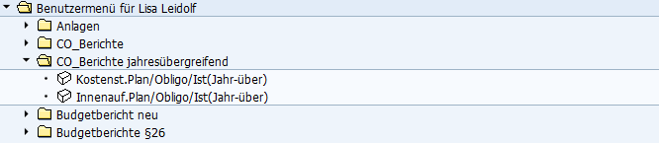

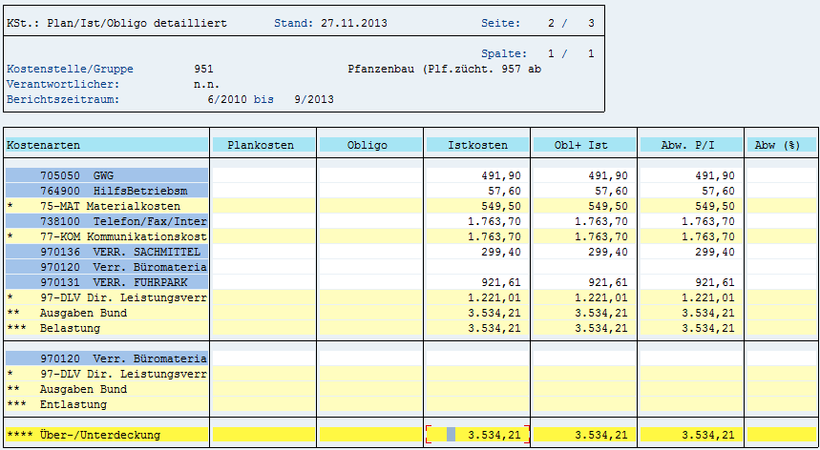

1. **Anlagenbestand (Christen)**



Nach Auswahl des Buchungskreises „BOK1“, der Instituts-/Departmentskostenstelle(n) und des Berichtsdatums erhalten Sie eine Aufstellung aller aktiven Anlagen je nach ausgewählter Organisationseinheit.

Wenn Sie den aktuellen Stand benötigen, bitte den 31.12. des aktuellen Jahres eingeben.

Zum Stichtag ausgeschiedene Anlagen scheinen daher im Bericht nicht auf.

Wie bei allen anderen Berichten können Sie auch hier das Layout verändern/anpassen.

1. **Personalbuchungen (Christen, Hein)**

Sämtliche buchungsrelevanten Sachverhalte aus der Lohnverrechnung finden am Ende ihren Niederschlag im Rechnungswesen.

Im Zuge der monatlichen Gehaltsabrechnung wird ein Buchungsbeleg erzeugt, welcher mit Buchungsdatum 15. d. M. in der Buchhaltung erfasst wird.

Sämtliche Buchungen werden in der Kontenklasse 6 (alle Sachkonten/Kostenarten, die mit 6 beginnen) dargestellt.

Zusätzlich zu den Bruttobezügen finden sich bei den Einzelposten auch die dazugehörigen Dienstgeberbeiträge (SV, MVK, PK, …).

Personalkosten sind NICHT Bestandteil des Globalbudgets. Im Drittmittelbreich belasten diese sehr wohl das Projekt.

Da der Beleg vom Rechnungswesen gebucht wird, die Sachverhalte jedoch in der Personalabteilung entstehen, ersuchen wir Sie, sich bei Rückfragen direkt an die Personalabteilung zu wenden.

Namen der MitarbeiterInnen finden Sie in den CO-Einzelposten in der Spalte „Name d. MA“.

**Namensangaben dienen dem Nachweis der Personalkosten im Rahmen von Abrechnungen, daher ist mit diesen Daten äußerst sorgfältig umzugehen und diese sind zu keinem anderen Zweck zu verwenden oder gar weiterzugeben!**

1. **Spezielle Verrechnungen (Christen, Hein)**

**Inter-Company-Verrechnung (IC)**

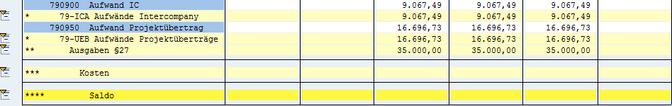



**Spezielle Inter-Company-Verrechnung (z.B. IC-Fuhrpark)**

****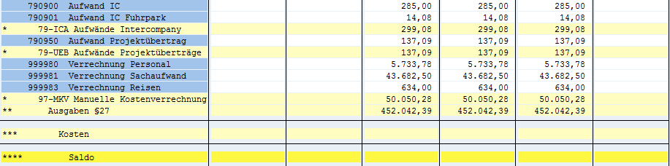

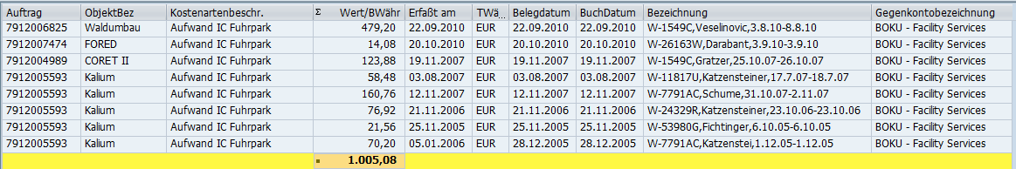

**Inter-Company-Verrechnung Personal (IC-P)**

Die Inter-Company-Verrechnung des Personals dient ieL der Verrechnung von Personalkosten zwischen Bund und Drittmittel & vice versa.

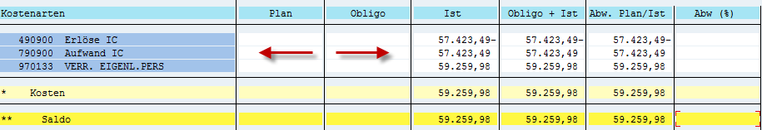

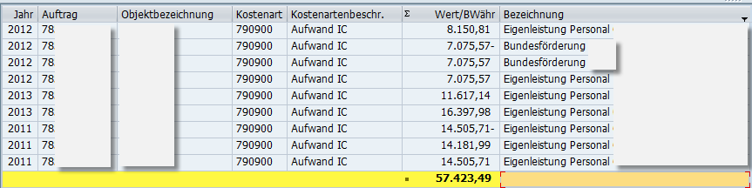

**Manuelle Kostenverrechnung (MKV)**

Die manuelle Kostenverrechnung ist ausschließlich innerhalb eines Institutes möglich. Es muss außerdem eine „Leistungsbeziehung“ zwischen Sender und Empfänger gegeben sein.

**Sender:**



**Empfänger:**



**Übertragsverrechnung (UEB)**

Die Übertragsverrechnung dient zum Übertrag eines positiven Projektsaldos auf einen Rucksack bzw. zum Ausgleich eines negativen Projektsaldos von einem Rucksack. Beim Abschluss des Projekts durch das Drittmittelservice muss der Projektsaldo **Null** sein.

**positiver Projektsaldo**



**Negativer Projektsaldo**



**Leistungsverrechnung (z.B. BOKU-Print-Verrechnung)**

Um die BOKU-Print Buchungen aufzurufen, geben Sie bitte bei **Kostenartengruppe „97-DLV“** **oder** bei **„Werte“** die jeweilige/n gesuchte/n Kostenarten ein:

* **970210 :** Kopien A4 sw
* **970211 :** Kopien A3 sw
* **970212 :** Kopien A4 color
* **970213 :** Kopien A3 color
* **970214 :** anteilige Gerätefixkosten

Mit einem Klick auf „Ausführen“ öffnet sich der Bericht

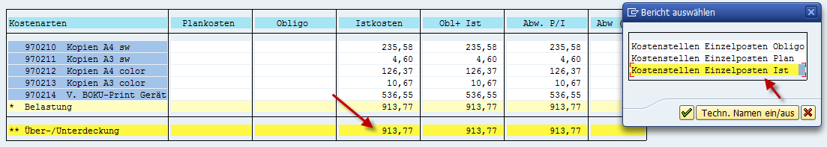

Um zur detaillierten Übersicht der Einzelposten zu gelangen, bedarf es eines Klicks auf den Saldo. Daraufhin öffnet sich das Kontextmenü. Wählen Sie nun „Kostenstellen Einzelposten Ist“ aus. In SAP finden Sie ein speziell dafür erstelltes Layout **(/BOKUPRINT). Bitte ändern Sie dieses Layout NICHT, sondern speichern Sie es als benutzerspezifisches Layout.**

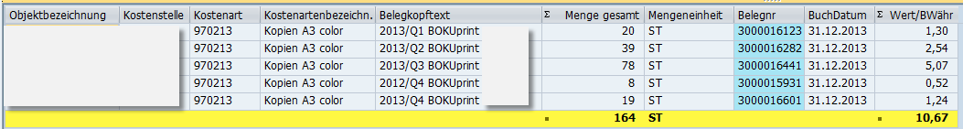

**Eigenleistungsverrechnung – Exkurs BOKU-Overhead-Modell:**

Ziel des OH-Modells ist eine Vollkostenrechnung auf Ist-Kosten-Basis für alle Projekte. Alle grundsätzlich förderfähigen indirekten Kosten werden dadurch im internen Rechnungswesen dokumentiert und die gesamte Eigenleistung der BOKU für das Drittmittelprojekt wird darstellt.

Für jede Kategorie (siehe unten) an indirekten Kosten werden Stundensätze berechnet, welche multipliziert mit den geleisteten Arbeits-/Nutzungsstunden im Projekt (bzw. bei Raumnutzung auch mit Quadratmetern) den Overheadbetrag ergeben.

**Beispiel:**

Ein wiss. Mitarbeiter/eine wiss. Mitarbeiterin mit Doktorat arbeitet ca. 1.800 Stunden für ein Projekt. Ihm/Ihr ist ein 20 m² Büroraum zugewiesen, welchen er/sie sich mit einer zweiten Person teilt. Multipliziert man die OH-Stundensätze mit den Arbeitsstunden im Projekt, so erhält man die gesamten OH-Kosten bezogen auf diese Person.



Bei Gehaltskosten von € 65.000 p.a. würde dies einem OH-Satz von 64% entsprechen.

Die Kosten der Eigenleistungen, welche für das Projekt angefallen sind, werden von der Kostenstelle (Institut, Serviceeinrichtung oder Gebäude) weg auf den Eigenleistungs-Innenauftrag verrechnet und sind somit gesondert für das Projekt ausgewiesen.

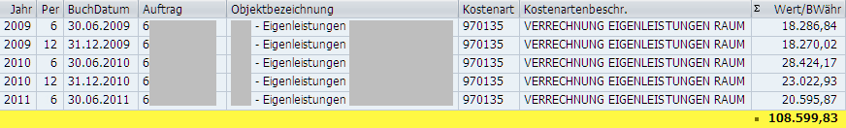Bsp. Raumkosten (siehe oben – Kategorie 1):

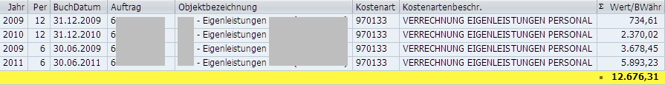Es können auch die Personalkosten von Bundespersonal verrechnet werden:

Schritt 2:

**„Special“:**

Bei manchen Projekten (zB. EFRE) ist es zusätzlich notwendig nachzuweisen, dass diese Kosten auch „cash“ vom Projekt bezahlt wurden: also dass der volle Kostenersatz nach § 27 (3) UG geleistet wurde.

Um die Kosten dem Projekt „cash“ zu verrechnen, werden diese dem 7er-Projektinnenauftrag per IC in Rechnung gestellt => nun ist der 6er-Eigenleistungs-Innenauftrag wieder ausgeglichen (Saldo = 0):

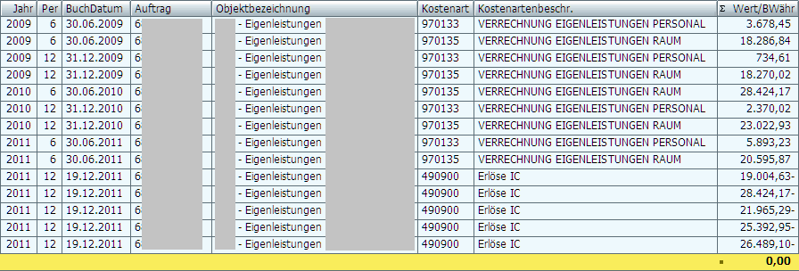

Der 7er-Projekt-Innenauftrag ist jetzt mit diesem Betrag belastet; es wurde der volle Kostenersatz nach §27 (3) geleistet. In der Folge wird per „gestürzter“ IC-Verrechnung die BOKU-Co-Finanzierung unter dem Titel „BOKU-Förderung“ gebucht.



Der Projekt-Innenauftrag ist nun diesbezüglich ausgeglichen:

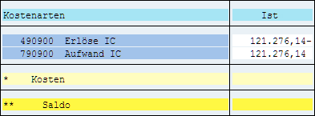

und der Eigenleistungsinnenauftrag wieder mit Kosten (der BOKU-Projektförderung / Co-Finanzierung) belastet:

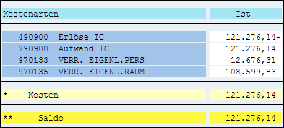

**E N D E (16.00 Uhr)**

**V I E L E N D A N K F Ü R I H R E A U F M E R K S A M K E I T !**

**Bitte bei Fragen / Unklarheiten … die Einzeltermine nutzen!**